О внесении изменений в приказ исполняющего обязанности Министра юстиции Республики Казахстан от 26 мая 2015 года № 296 "Об утверждении регламента государственной услуги "Выдача лицензии на занятие судебно-экспертной деятельностью"
Утративший силу
Приказ Министра юстиции Республики Казахстан от 20 апреля 2017 года № 447. Зарегистрирован в Министерстве юстиции Республики Казахстан 28 апреля 2017 года № 15087. Утратил силу приказом Министра юстиции Республики Казахстан от 4 июня 2018 года № 890 (вводится в действие по истечении десяти календарных дней после дня его первого официального опубликования)
Сноска. Утратил силу приказом Министра юстиции РК от 04.06.2018 № 890 (вводится в действие по истечении десяти календарных дней после дня его первого официального опубликования).
В соответствии с подпунктом 2) статьи 10 Закона Республики Казахстан "О государственных услугах" ПРИКАЗЫВАЮ:
1. Внести в приказ исполняющего обязанности Министра юстиции Республики Казахстан от 26 мая 2015 года № 296 "Об утверждении регламента государственной услуги "Выдача лицензии на занятие судебно-экспертной деятельностью" (зарегистрирован в Реестре государственной регистрации нормативных правовых актов под № 11325, опубликован в Информационно-правовой системе "Әділет" 25 июня 2015 года) следующие изменения:
заголовок приказа изложить в следующей редакции:
"Об утверждении регламента государственной услуги "Выдача лицензии на занятие судебно-экспертной деятельностью, в том числе судебно-медицинской, судебно-наркологической и судебно-психиатрической экспертизами";

пункты 3 и 4 изложить в следующей редакции:
"3. Департаменту по организации экспертной деятельности Министерства юстиции Республики Казахстан обеспечить:
1) государственную регистрацию настоящего приказа в Министерстве юстиции Республики Казахстан;
2) в течение десяти календарных дней со дня государственной регистрации настоящего приказа в Министерстве юстиции Республики Казахстан его направление в Республиканское государственное предприятие на праве хозяйственного ведения "Республиканский центр правовой информации" Министерства юстиции Республики Казахстан для размещения в Эталонном контрольном банке нормативных правовых актов Республики Казахстан;
3) размещение настоящего приказа на официальном интернет-ресурсе Министерства юстиции Республики Казахстан.
4. Контроль за исполнением настоящего приказа возложить на курирующего заместителя Министра юстиции Республики Казахстан.";
в Регламенте государственной услуги "Выдача лицензии на занятие судебно-экспертной деятельностью", утвержденном указанным приказом:

заголовок изложить в следующей редакции:
"Регламент государственной услуги "Выдача лицензии на занятие судебно-экспертной деятельностью, в том числе судебно-медицинской, судебно-наркологической и судебно-психиатрической экспертизами";

пункт 1 изложить в следующей редакции:
"1. Государственная услуга "Выдача лицензии на занятие судебно-экспертной деятельностью, в том числе судебно-медицинской, судебно-наркологической и судебно-психиатрической экспертизами" (далее – государственная услуга) оказывается на основании Стандарта государственной услуги "Выдача лицензии на занятие судебно-экспертной деятельностью, в том числе судебно-медицинской, судебно-наркологической и судебно-психиатрической экспертизами", утвержденного приказом Министра юстиции Республики Казахстан от 28 апреля 2015 года № 242 (зарегистрированный в Реестре государственной регистрации нормативных правовых актов за № 11188) (далее – Стандарт) Министерством юстиции Республики Казахстан (далее – услугодатель), в том числе через веб-портал "электронного правительства" www.egov.kz.";

пункт 3 изложить в следующей редакции:
"3. Результат оказания государственной услуги - лицензия, переоформление, дубликат лицензии на занятие судебно-экспертной деятельностью, в том числе судебно-медицинской, судебно-наркологической и судебно-психиатрической экспертизами либо мотивированный ответ об отказе в оказании государственной услуги в случаях и по основаниям, предусмотренным пунктом 10 Стандарта.";
часть третью пункта 8 изложить в следующей редакции:
"Услугополучатель для заявки на получение государственной услуги на портале выбирает "Выдача лицензии, переоформление, выдача дубликатов лицензии на осуществление судебно-экспертной деятельностью, в том числе судебно-медицинской, судебно-наркологической и судебно-психиатрической экспертизами". Портал формирует первый шаг подачи заявки, автоматически заполняя данные о услугополучателе.";

приложения 1, 2, 3 и 4 изложить в следующей редакции согласно приложениям 1, 2, 3 и 4 к настоящему приказу.
2. Департаменту по организации экспертной деятельности Министерства юстиции Республики Казахстан обеспечить:
1) государственную регистрацию настоящего приказа в Министерстве юстиции Республики Казахстан и его официальное опубликование;
2) в течение десяти календарных дней со дня государственной регистрации настоящего приказа в Министерстве юстиции Республики Казахстан его направление в Республиканское государственное предприятие на праве хозяйственного ведения "Республиканский центр правовой информации" Министерства юстиции Республики Казахстан для размещения в Эталонном контрольном банке нормативных правовых актов Республики Казахстан.
3. Контроль за исполнением настоящего приказа возложить на курирующего заместителя Министра юстиции Республики Казахстан.
4. Настоящий приказ вводится в действие по истечении десяти календарных дней после дня его первого официального опубликования.
Министр юстиции  Республики Казахстан | М. Бекетаев
Приложение 1
к приказу Министра юстиции
Республики Казахстан
от 20 апреля 2017 года № 447
Приложение 1
к регламенту государственной услуги
"Выдача лицензии на занятие
судебно-экспертной деятельностью,
в том числе судебно-медицинской,
судебно-наркологической и
судебно-психиатрической экспертизами"
Текстовое табличное описание последовательности процедур (действий), взаимодействий структурных подразделений (работников) услугодателя в процессе оказания государственной услуги
Таблица 1. Описание действий СФЕ
№ процедуры (действия) | 1 | 2 | 3 | 4
Наименование СФЕ | Канцелярия | Директор департамента по организации экспертной деятельности | Эксперт департамента по организации экспертной деятельности | Руководитель УО
 | Прием заявления и перечня необходимых документов на выдачу лицензии, переоформление или дубликата лицензии, проводит регистрацию полученных документов, при этом в правом нижнем углу заявления проставляется регистрационный штамп на государственном языке с указанием даты поступления и входящего номера | Согласовывает регистрацию и отписывает эксперт департамента по организации экспертной деятельности | Рассматривает заявления услугополучателя внесение в реестр соответствующих записей о выдаче лицензии, переоформление или дубликата лицензии, оформление лицензии, переоформление или дубликата лицензии | Рассмотрение заявления, подписание лицензии, переоформление или дубликат лицензии.
Форма завершения | Направляет результат оказания государственной услуги через почту на адрес услугополучателя | Документы с резолюцией, содержащей сроки исполнения и ответственного исполнителя в управлении | Запись в реестр регистрации, оформление лицензии, переоформление или дубликата лицензии | Подписание лицензии, переоформление или дубликат лицензии, выдача электронной лицензии
Сроки исполнения | 1 рабочий день | 1 рабочий день | 12 рабочий день | 1 рабочий дней
Таблица 2. Варианты использования. Альтернативный процесс.
Канцелярия | Директор департамента по организации экспертной деятельности | Эксперт департамента по организации экспертной деятельности | Руководитель УО
1. Прием заявления и перечня необходимых документов на выдачу лицензии, переоформление или дубликата лицензии, при этом в правом нижнем углу заявления проставляется регистрационный штамп на государственном языке с указанием даты поступления и входящего номера | 2. Согласовывает регистрацию и отписывает эксперт департамента по организации экспертной деятельности | 3. Оформление заключения об отказе в выдаче лицензии, переоформление или дубликат лицензии в канцелярию | 4. Подписание Заключения об отказе в выдаче лицензии, переоформление или дубликат лицензии
6. Направляет заключения об отказе в выдаче лицензии, переоформление или дубликат лицензии на адрес услугополучателя |  | 5. Направляет заключения об отказе в выдаче лицензии, переоформление или дубликат лицензии в канцелярию
Приложение 2
к приказу Министра юстиции
Республики Казахстан
от 20 апреля 2017 года № 447
Приложение 2
к регламенту государственной услуги
"Выдача лицензии на занятие
судебно-экспертной деятельностью,
в том числе судебно-медицинской,
судебно-наркологической и
судебно-психиатрической экспертизами"
Диаграмма № 1 функционального взаимодействия при оказании электронной государственной услуги через портал

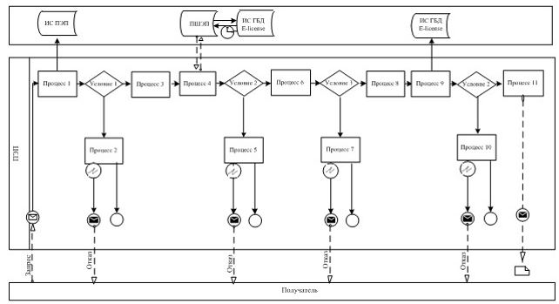

Описание порядка обращения и последовательности процедур (действий) услугодателя и услугополучателя:
1) услугополучатель осуществляет регистрацию на портале с помощью своего регистрационного свидетельства ЭЦП, которое хранится в интернет-браузере компьютера услугополучателя (осуществляется для незарегистрированных потребителей на портале);
2) процесс 1 – прикрепление в интернет-браузер компьютера услугополучателя регистрационного свидетельства ЭЦП, процесс ввода получателем пароля (процесс авторизации) на портале для получения государственной услуги;
3) условие 1 – проверка на портале подлинности данных о зарегистрированном услугополучателе через логин (ИИН) и пароль;
4) процесс 2 – формирование порталом сообщения об отказе в авторизации в связи с имеющимися нарушениями в данных услугополучателя;
5) процесс 3 – выбор услугополучателем услуги в портале, указанной в настоящем Регламенте, вывод на экран формы запроса для оказания услуги и заполнение услугополучателем формы (ввод данных) с учетом ее структуры и форматных требований, прикрепление к форме запроса необходимых документов в электронном виде;
6) процесс 4 – оплата услуги на ПШЭП, а затем эта информация поступает в портал;
7) условие 2 – проверка в портале факта оплаты за оказание услуги;
8) процесс 5 – формирование сообщения об отказе в запрашиваемой услуге, в связи с отсутствием оплаты за оказание услуги в портале;
9) процесс 7 – выбор услугополучателем регистрационного свидетельства ЭЦП для удостоверения (подписания) запроса;
10) условие 3 – проверка на портале срока действия регистрационного свидетельства ЭЦП отсутствия в списке отозванных (аннулированных) регистрационных свидетельства, а также соответствия идентификационных данных между ИИН указанным в запросе, и ИИН указанным в регистрационном свидетельстве ЭЦП);
11) процесс 7 – формирование сообщения об отказе в запрашиваемой услуге в связи с не подтверждением подлинности ЭЦП получателя;
12) процесс 8 – удостоверение (подписание) посредством ЭЦП получателя заполненной формы (введенных данных) запроса на оказание услуги;
13) процесс 9 – регистрация электронного документа (запроса услугополучателя) в портале" и обработка запроса в портале;
14) условие 4 – проверка услугодателем соответствия услугополучателя квалификационным требованиям и основаниям для выдачи лицензии;
15) процесс 10 – формирование сообщения об отказе в запрашиваемой услуге в связи с имеющимися нарушениями в данных услугополучателя в портале;
16) процесс 11 – получение услугополучателем результата услуги (электронная лицензия), сформированной порталом. Электронный документ формируется с использованием ЭЦП уполномоченного лица услугодателя.
Диаграмма № 2 функционального взаимодействия при оказании электронной государственной услуги через услугодателя

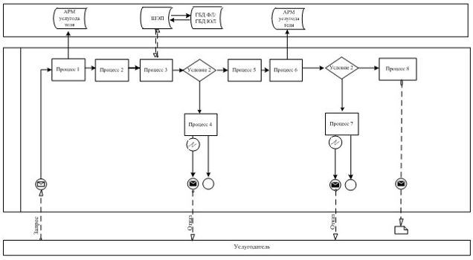

Описание порядка обращения и последовательности процедур (действий) услугодателя:
1) процесс 1 – ввод сотрудником услугодателя в портале ИИН и пароля (процесс авторизации) для оказания услуги;
2) процесс 2 – выбор сотрудником услугодателя услуги, указанной в настоящем Регламенте, вывод на экран формы запроса для оказания услуги и ввод сотрудником услугодателя данных услугополучателя;
3) процесс 3 – направление запроса через ШЭП в ГБД ФЛ о данных услугополучателя, ИС "АИС СУ" - данных о судимости;
4) условие 1 – проверка наличия данных услугополучателя в ГБД ФЛ, ИС "АИС СУ" - данных о судимости;
5) процесс 4 – формирование сообщения о невозможности получения данных в связи с отсутствием данных услугополучателя в ГБД ФЛ, данных о судимости в ИС "АИС СУ";
6) процесс 5 – заполнение сотрудником услугодателя формы запроса в части отметки о наличии документов в бумажной форме и сканирование документов, предоставленных услугополучателем, прикрепление их к форме запроса и удостоверение посредством ЭЦП заполненной формы (введенных данных) запроса на оказание услуги;
7) процесс 6 – регистрация электронного документа в портале;
8) условие 2 – проверка (обработка) услугодателем соответствия приложенных документов, указанных в Стандарте и основаниям для оказания услуги;
9) процесс 7 – формирование сообщения об отказе в запрашиваемой услуге в связи с имеющимися нарушениями в данных услугополучателя;
10) процесс 8 – получение услугополучателем результата услуги (лицензия на осуществление судебно-экспертной деятельности).
Условные обозначения:

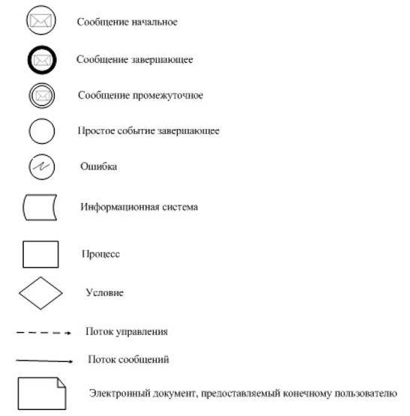

Приложение 3
к приказу Министра юстиции
Республики Казахстан
от 20 апреля 2017 года № 447
Приложение 3
к регламенту государственной услуги
"Выдача лицензии на занятие
судебно-экспертной деятельностью,
в том числе судебно-медицинской,
судебно-наркологической и
судебно-психиатрической экспертизами"
Выходные документы
Результат оказания государственной услуги

МОТИВИРОВАННЫЙ ОТКАЗ [Название ФЛ]
[Наименование УО], рассмотрев Ваше обращение от [Дата заявки]
года № [Номер заявки], сообщает следующее. [Причина отказа].
[Должность подписывающего] [ФИО подписывающего]
(при наличии)

Данный документ согласно пункту 1 статьи 7 Закона Республики Казахстан от 7 января 2003
года "Об электронном документе и электронной цифровой подписи" равнозначен документу
на бумажном носителе.

ЛИЦЕНЗИЯ
"___" ___________ 20 ___ года № _____________
Выдана
________________________________________________________________________________
(полное наименование, местонахождение, бизнес-идентификационный номер юридического
лица (в том числе иностранного юридического лица), бизнес-идентификационный номер
филиала или представительства иностранного юридического лица – в случае отсутствия
бизнес-идентификационного номера у юридического лица/полностью фамилия, имя,
отчество (в случае наличия), индивидуальный идентификационный номер физического лица) на занятие
________________________________________________________________________________
(наименование лицензируемого вида деятельности в соответствии с Законом Республики
Казахстан "О разрешениях и уведомлениях")
Особые условия
________________________________________________________________________________
(в соответствии со статьей 36 Закона Республики Казахстан
"О разрешениях и уведомлениях")
Примечание:
________________________________________________________________________________
(отчуждаемость, класс разрешения)
Лицензиар ____________________________________________________________________________
(полное наименование лицензиара)
Руководитель (уполномоченное лицо) ____________________________________________________
(фамилия, имя, отчество (в случае наличия)
Дата первичной выдачи: "___" _________ _________ г.
Срок действия лицензии: "____" __________ ______ г.
Место выдачи ___________________________________

Данный документ согласно пункту 1 статьи 7 Закона Республики Казахстан от 7 января 2003
года "Об электронном документе и электронной цифровой подписи" равнозначен документу
на бумажном носителе.
Приложение 4
к приказу Министра юстиции
Республики Казахстан
от 20 апреля 2017 года № 447
Приложение 4
к регламенту государственной услуги
"Выдача лицензии на занятие
судебно-экспертной деятельностью,
в том числе судебно-медицинской,
судебно-наркологической и
судебно-психиатрической экспертизами"
Справочник
бизнес-процессов оказания государственной услуги
"Выдача лицензии на занятие судебно-экспертной деятельностью, в том числе
в области судебно-медицинской, судебно- психиатрической и судебно-наркологической
экспертизы" (наименование государственной услуги)
*При оказании услуги при обращении Услугополучателя в государственный орган
**При предоставлении услуги в электронном формате посредством ИС "Е-Лицензирование"

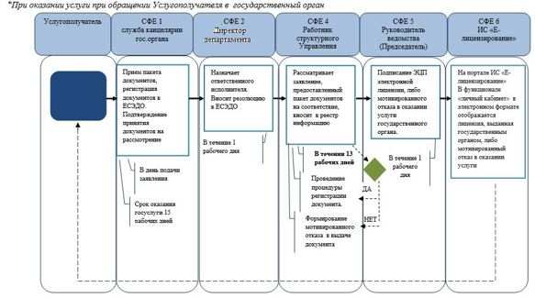

© 2012. РГП на ПХВ «Институт законодательства и правовой информации Республики Казахстан» Министерства юстиции Республики Казахстан

